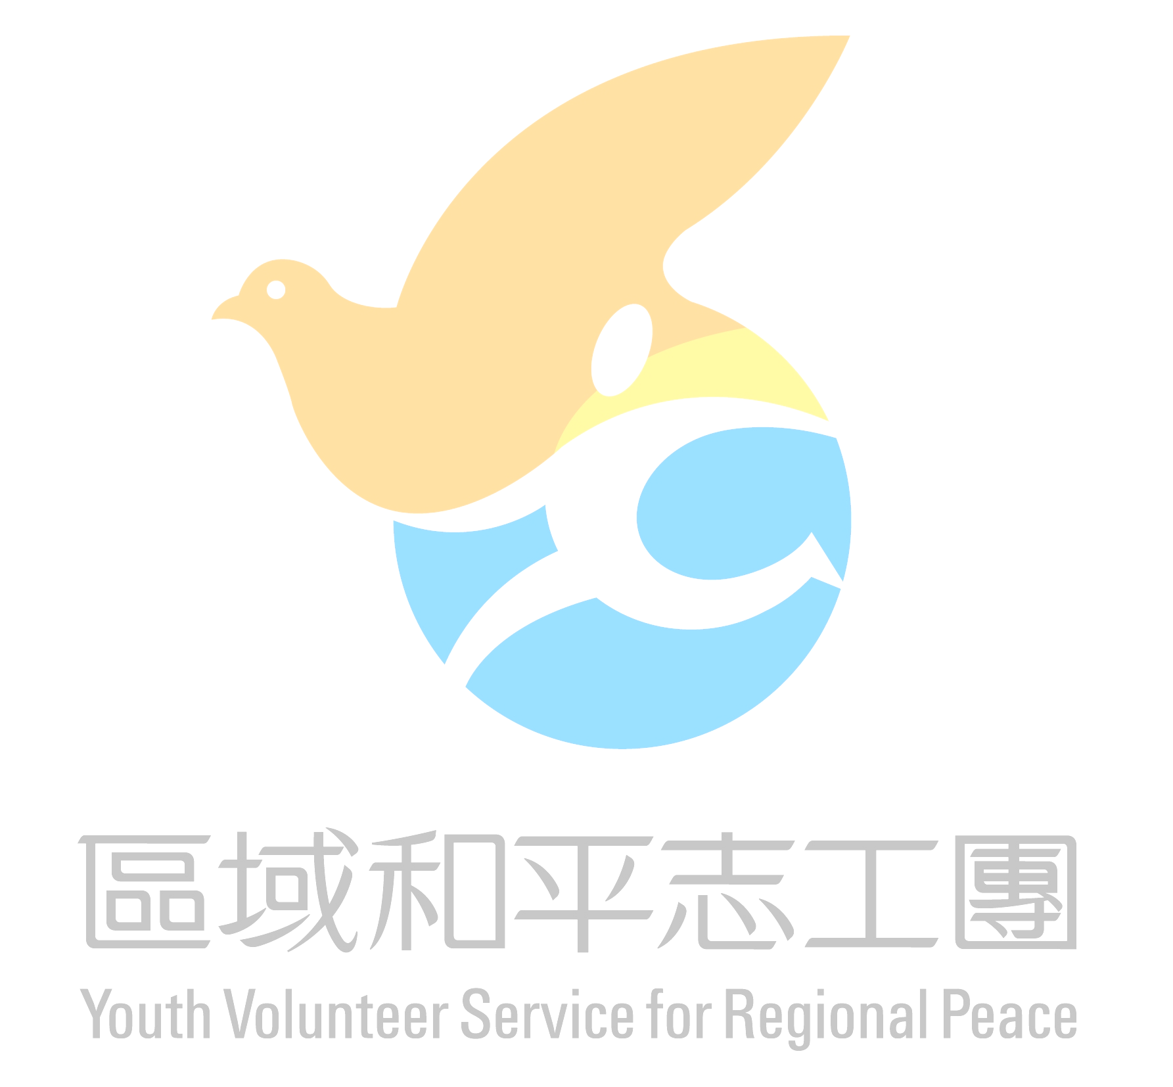
行政院青年輔導委員會
2009年夏天
台灣青年國際志工服務隊 開放受理申請囉！

依據行政院青輔會「台灣青年國際志工服務隊補助要點」，98年度開始受理申請囉，歡迎18-30歲的青年報名參加！

- 主辦單位：行政院青年輔導委員會
- 推動方式：依據行政院青輔會「台灣青年國際志工服務隊補助要點」，歡迎年滿18歲以上、30歲以下之青年（2人以上）組隊，由國內各大專院校或依法設立之民間團體提出青年國際志工服務計畫，申請本項補助。
- 申請期限：即日起自4月10日止。請以掛號或快遞在期限內寄達臺北市中正區徐州路5號14樓行政院青年輔導委員會第四處第三科收（逾期不受理，所送資料概不退還，請自行留底）。
- 參加辦法：
(一)申請資料：申請單位須擬訂國際志工服務隊計畫書及備妥申請表格（各一式五份），向本會提出申請，相關文件如下：
  - 申請表：格式如補助要點附件1至附件3。
  - 服務計畫書。
  - 各校學生團隊將上項資料先送學校課外活動組認章後，由學校備文函送本會；民間團體請檢附政府立案證明之影本乙份。
(二)服務內容：有關教育、社區、環境、文化、健康及科技等六大面向，或與國際非營利組織共同合作之志工服務活動，有助於達成聯合國千禧年發展目標之方案等國際志工服務項目。
(三)服務形式：
- 一般性：團隊首次或一次性的前往該服務地區進行服務方案。
- 持續性：同一團隊持續前往同一地區進行有計畫的深耕服務方案，或與國際組織建立合作關係，進行經常性或持續性的服務。
(四)服務執行期間：98年6月至10月。
(五)補助額度：一般性志工服務每團隊最高補助上限為新台幣10萬元，持續性志工服務每團隊最高補助上限為新台幣15萬元。本補助款係屬部分補助，受補助單位須自行籌措計畫總經費之20%以上經費辦理計畫。
- 受補助者之義務：
(一)行前講習：受補助單位需派團隊成員參加本專案之行前講習，本會將頒發講習證書（時間地點另行通知）。
(二)核銷與結案：於國際志工服務隊活動結束後1個月內(至遲於11月底前)，辦理核銷結案（檢附資料詳見補助要點）。
(三)成果分享會：受補助單位應辦理至少一次服務成果分享會(時間地點告知本會於網站公告)，及配合本計畫後續活動推展。
- 其他相關規定請參見行政院青輔會「台灣青年國際志工服務隊補助要點」。另可參考本會iYouth青少年國際交流資訊網：http://iyouth.youthhub.tw，青輔會承辦人郭瑋芸，02-23566259，weiyun@nyc.gov.tw。

